工程建设EPC总承包与全过程工程咨询
实战型高级研讨班 第44期
开课通知
随着国家提出的中国政府投资项目优先采用工程总包模式的思路和趋向，政府投资工程大力推行工程总承包管理模式。在中共中央、国务院和相关部委的大力推动下，新一轮工程总承包、项目管理和全过程工程咨询的热潮已经到来，为进一步加强各项目建设单位对工程总承包模式的认识和了解，增加项目管理实践，进一步完善我国工程建设组织模式，推进全过程工程咨询服务发展全面提升，本期课程主要围绕PPP项目核心原则、EPC工程总承包、项目管理与全过程工程咨询等几个要点安排课程，具体如下：
各位同学，您好！《工程建设EPC总承包与全过程工程咨询实战型高级研讨班》第44期定于2019年5月17日-19日于北京·清华园开课。请您合理安排时间，提前联络教务老师。
- 报到时间： 2019年5月17日 8：30
- 上课时间： 2019年5月17日-19日 9:00-12:00 13:30-16:30
一、课程安排
上 课 时 间 |  | 主 讲 课 题 | 主讲师资
5月17日  （周五） | 9:00-9:30 | 开学典礼
 | 9:30-12:00 | 《新政解读与框架梳理》 | 王守清
 | 13:30-16:30 | 《全过程工程咨询控制要点及操作》 | 茹博军
5月18日  （周六） | 9:00-12:00 | 《EPC工程总承包项目管理实践与成本管控》 | 田 威
 | 13:30-16:30 | 《EPC工程总承包合同核心风险识别与防范》 | 田 威
 | 16:30-18:00 | 游览清华大学
5月19日  （周日） | 9:00-12:00 | 《PPP+EPC项目全生命周期操作实务》 | 杨荣南
 | 13:00-16:00 | 《PPP+EPC项目全生命周期操作实务》 | 杨荣南
二、拟邀请师资介绍
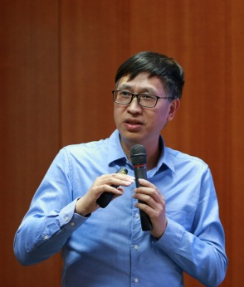
王守清：清华大学建设管理系教授/博导、清华大学PPP研究中心首席专家、清华大学恒隆房地产研究中心PPP研究室主任，兼全国高校PPP论坛(60多所大学)学术委员会主任、全国项目管理领域工程硕士教育协作组(161所大学)组长、中国“基础设施和公用事业特许经营法”两位领衔专家之一、国家发改委、财政部、亚开行PPP专家、EU-Asia PPP Network中方代表等，二十多年来一直专注于PPP的教研与推广，至今共发表300多篇论著，连续四年(2014~2017)入围Elsevier中国高被引学者榜单，被誉为“中国PPP教父”。

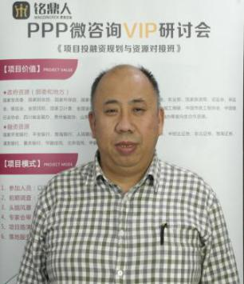
茹博军：教授级高级工程师，国阳工程咨询公司总经理，北京铭鼎人首席咨询师，注册咨询工程师、注册投资项目管理师、注册造价工程师、注册监理工程师。从事工程咨询30年，参与和主持过医院，学校，养老，体育，旅游，产业园区等，各类市政基础设施等行业的咨询服务。涉及PPP咨询，项目策划，可行性研究报告，招商报告，评估报告，社会稳定性风险评价报告，招投标代理，建筑工程设计，工程造价咨询等领域。

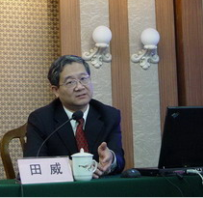
田 威：教授级高级工程师，中国对外工程承包商会专家委员会国际工程专家，中国工程咨询协会项目管理指导工作委员会专家。曾任中信国际合作公司总经理，多年海外项目管理工作经验，亲自操盘多个国际BT/BOT/PPP项目，对国际项目通用的FIDIC合同条件有深入的研究。

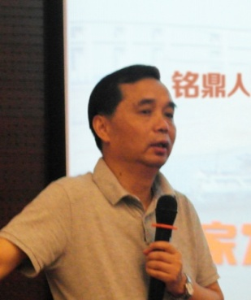
杨荣南：国家发改委PPP专家，高级工程师，现任世界500强骨干企业副总经济师兼投资公司总经理、多个PPP项目SPV董事、董监事，国内知名PPP实战专家，多地PPP中心评审专家，专长于创新设计桥梁、高速公路、市政道路、地下管廊、海绵城市等基础设施投资项目投融资模式，创新策划运作了多个国务院、交通部等部委示范PPP项目，项目出表率100%，设计策划的基础设施联合体表外融资模式、原则性谈判技巧被业界普遍认可和推广。

三、主办单位简介
铭鼎人教育集团
铭鼎人教育集团（简称铭鼎人），由清华大学校友创办于 2009 年，国家级高新企业。
“文章立事须铭鼎，谈笑论功耻据鞍”。铭鼎人自诞生之日，紧随清华品牌，服务于清华大学继续教育学院、清华大学深圳研究生院。铭鼎人谨奉“自强不息、厚德载物”清华之精神，承接完成多个央企、地方政府委托培训。2014年底，历经五年沉淀的铭鼎人，推出独立品牌《政府与社会资本合作 PPP模式实战研讨班》项目，2年时间做到 PPP 培训全国最权威机构。PPP咨询业务初具规模。在清华大学校友的支持下，铭鼎人集团已具雏形，已经建设【铭鼎人商学院】【铭鼎人咨询】【资本对接】【企业孵化器】【供应链产业园】【技术孵化转移】【企业商务联盟】【国际合作】8 个板块，全方位服务公司客户、地方政府、知名高校。

我们的荣誉
- 清华园第一所获得国家级高新企业的教育机构；
- 清华园第一所成立孵化器支持学子创业的教育机构；
- 清华园第一所从事PPP培训且规模最大的教育机构；
- 拥有全国唯一、创办最早的物流与供应链总裁班项目；
- 获得学员投资、股份多元化、多地分支机构的独立品牌公司；

工程建设EPC总承包与全过程工程咨询实战型高级研讨班
报名表

*单位名称 |  |  |  |  | 传真
通讯地址 |  |  |  |  | 邮编
*学员姓名 | 性别 | *职务 | *手机号码 | *身份证号 |  | *电子邮箱
企业简介
（请于填表之日起5个工作日内缴纳学费，因名额有限，以汇款先后顺序安排入学）

年 月 日

